Бесплатные консультации по трудовому праву проводят для приморского бизнеса в центре

«Мой бизнес»
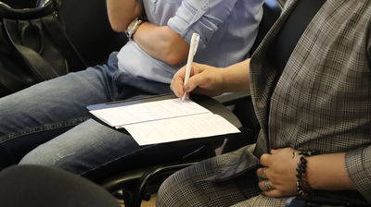
Центр «Мой бизнес» приглашает приморских предпринимателей на бесплатные консультации по трудовому праву. На вопросы бизнеса ответит эксперт Ольга Гаврилова — сертифицированный аудитор в области трудовых отношений. Записаться на консультацию можно по ссылке.
Бесплатная услуга доступна предпринимателям из Приморского края, зарегистрированным в Едином реестре субъектов малого и среднего предпринимательства. Провести ее можно как в онлайн-режиме, так и при личном визите.
Эксперт Ольга Гаврилова — специалист с 15-летним стажем — готова ответить на самые волнующие бизнес вопросы. Так, предприниматели часто интересуются снижением расходов на фонд оплаты труда, алгоритмом действий в сложных случаях увольнения и организацией охраны труда.
«Мы выделили консультации по трудовому праву в отдельное направление из-за большого числа вопросов от бизнеса на эту тему. Часто предприниматели даже не осознают, какие последствия для них может нести несоблюдение требований этого законодательства. Наш эксперт разъясняет эти последствия и дает советы, как их избежать и снизить сопутствующие расходы», — рассказала директор Центра поддержки предпринимательства (подразделение центра «Мой бизнес») Виктория Петрова.
Помимо трудового права, в центре «Мой бизнес» можно получить консультации по информационному продвижению и SMM, по участию в госзакупках по 44-ФЗ, 223-ФЗ и коммерческих торгах, по правовым и финансовым вопросам, а также по получению статуса «социальное предприятие».
Кроме того, предприниматели могут записаться на тематический консультационный день. Его особенность в том, что очные консультации в этот день проходят с утра до вечера, и можно выбрать подходящее время. О тематике консультаций будет сообщено дополнительно.
Чтобы записаться на тематический день, предпринимателю необходимо подать заявку с указанием конкретного времени по телефону: 8 (423) 279-59-09. Обязательное условие для участия — сформулировать точный запрос, по которому планируется получить консультацию. Консультации проходят каждый час с 10:00 до 18:00.
Подробную информацию про консультации центра «Мой бизнес» можно уточнить по телефону: 8 (423) 279-59-09. Зарегистрироваться на вебинары и мастер-классы, а также узнавать о графике обучающих мероприятий можно на сайте центра «Мой бизнес» в разделе «Календарь событий» и в социальных сетях: Facebook, Instagram и Telegram-канале «Приморье для бизнеса».
Отметим, что образовательный мероприятия для бизнеса проходят в рамках национального проекта «МСП и поддержка индивидуальной предпринимательской инициативы».

